Муниципальное казённое дошкольное образовательное учреждение
Детский сад «Березка» п. Такучет

Паспорт спортивного зала

1.Наименования помещения: спортивный зал
2.Схема помещения:

3.Площадь помещения: 67,2
4.Функциональное использование помещения:
Осуществление физкультурно-оздоровительной работы в процессе организации непосредственной образовательной деятельности с детьми и родителями.
5.Режим работы помещения
понедельник | вторник | среда | четверг | пятница
8.15-9.30 | 8.15-15.00 | 8.15-11.00 | 8.15-9.30 | 8.15-17.00
6.Перечень оборудования помещения: предметов мебели, ТСО, дополнительных средств дизайна

№ п/п | Содержание | Состояние | Количество
1 | Тумба для инвентаря | Хор. | 1
2 | Стол | уд | 1
3 | Вешалка для одежды | норм | 1
4 | Тумбы для инвентаря | Уд.
6 | Корзины для мечей | Уд. | 3
7 | Ростомер | Хор. | 1
8 | Шторы | Хор. | 2
9 | Сетка на окна | Уд. | 2
10 | Огнетушитель | Хор. | 2
11 | Ковер | Уд. | 2
12 | Скамейки | Хор. | 4
13 | Зажимы | Хор. | 8
7.Перечень спортивного инвентаря и оборудования.
№ п/п | Содержание | Состояние | Количество
1 | Флажки (розовые) | Уд. | 23
2 | Флажки | Уд. | 10
3 | Ленты для упражнений | Хор . | 20
4 | Ленты для упражнений с резинками | хор | 8
4 | Платочки для упражнений | Уд. | 19
5 | Веревочки для упражнений | Уд. | 18
6 | Погремушки | Хор. | 20
7 | Мешочки для метания | Уд. | 16
8 | Скакалки | Уд. | 23
9 | Бадминтон | Хор. | 1
10 | Кольцеброс | Хор. | 1
11 | Кольца для метания | Хор. | 10
12 | Гимнастические палки(71) | Хор. | 4
13 | Гимнастические палки(106) | Хор. | 10
14 | Гимнастические палки (108) | хор | 34
15 | Гимнастические палки (75) | Хор. | 10
16 | Деревянные гимнастические палки(200) | Уд. | 6
17 | Обручи малые | Уд. | 12
18 | Обручи среднее | Хор. | 10
19 | Обручи большие | Хор. | 30
20 | Гимнастический обруч | Хор. | 2
21 | Мяч баскетбольный | Хор. | 1
22 | Мяч волейбольный | Хор. | 2
23 | Мяч резиновый средний | Хор. | 46
24 | Мяч резиновый малый | Хор. | 14
25 | Фитобол | Хор. | 4
26 | Кубики большие для развития равновесия | Уд. | 2
27 | Канат | Хор | 1
28 | Веревочная лестница | Хор | 1
29 | Набор «Кегли» | хор | 1
30 | Набор «Шарики разноцветные» | Хор. | 1 набор ()
31 | Набор «Шапочки для подвижных игр» | Уд. | 1 набор ()
32 | Скакалки | Хор. | 23
33 | Ходули | Хор. | 5
34 | Дуги | Хор. | 4
35 | Массажный коврик | Уд. | 2
36 | Ребристая доска | Уд. | 1
37 | Кубики | Уд. | 47
38 | Канат напольный | Хор. | 1
39 | Шведская стенка | Хор. | 2
40 | Маты | Хор. | 2
41 | Конусы | Хор. | 4
42 | Эстафетные палочки | Хор. | 3
43 | Кирпичи | Хор. | 2
44 | Разметки | Хор. | 12
45 | Дорожка «Следы» | Хор. | 1
46 | Баскетбольное кольцо | Хор. | 1
47 | Гимнастические бруски | Уд. | 10
48 | Наклонная гимнастическая скамейка | Хор. | 1
49 | Бубен | Уд. | 1
50 | Мягкие модули «Веревочная лестница» | Хор. | 2 компл.
51 | Мягкие модули «Бруски» | Хор. | 2
52 | Мягкие модули «Дуги» | Хор. | 2
ТСО, мультимедийные презентации
№ п/п | Содержание | Состояние | Содержание
1 | «Азбука здоровья» | Хор. | 1
2 | «Олимпийский резерв» | Хор. | 1
3 | «Зимние олимпийские игры» | Хор. | 1
4 | «Летние олимпийские игры» | Хор | 1
5 | Музыка для физического развития
Методическая литература
№ п/п | Содержание | Состояние |  | Содержание
1 | Планирование работы с детьми по освоению образовательной области «Физическое развитие» | Хор. |  | 1
2 | Обучение детей игровой деятельности в разновозрастной группе Л.Н Волошина –Волгоград ; Учитель 2012-91с. | Хор. |  | 1
3 | Физкультурное занятие в детском саду. В.Пензулаева Мозайка –синтез 2014г. | Хор. |  | 3
4 | Занимательная физкультура в детском саду К.Утробина | Хор. |  | 1
5 | Спортивные развлечение и игры Н.Кожевникова Физкультура и спорт 1973г. | Хор. |  | 1
6 | Физкультурные занятие на воздухе В.Фролов.Просвещение 1983г. | Хор. |  | 1
7 | Игровые технологии в системе физического воспитания дошкольников Л.Н Волошина-Волгоград ;Учитель 2013г. | Хор. |  | 1
8 | Спортивные –развивающие занятие . Первая младшая группа; планирование, разработки, рекомендации И.В. Померанцева –Волгоград; Учитель 2008г. | Хор. |  | 1
9 | Детские олимпийские игры .Занятие с детьми 2-7 лет Л.А Соколова-Волгоград;Учитель,2015.-78с. | Хор. |  | 1
10 | Система физического воспитания в ДОУ; планирование, информационно-методические материаллы, разработки занятий и упражнений, спортивные игры. О.М. Литвинова-Волгоград; Учитель | Хор. |  | 1
.

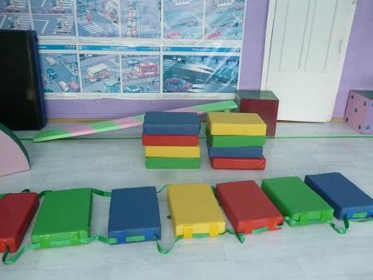

Мягкие модули «Веревочная лестница»

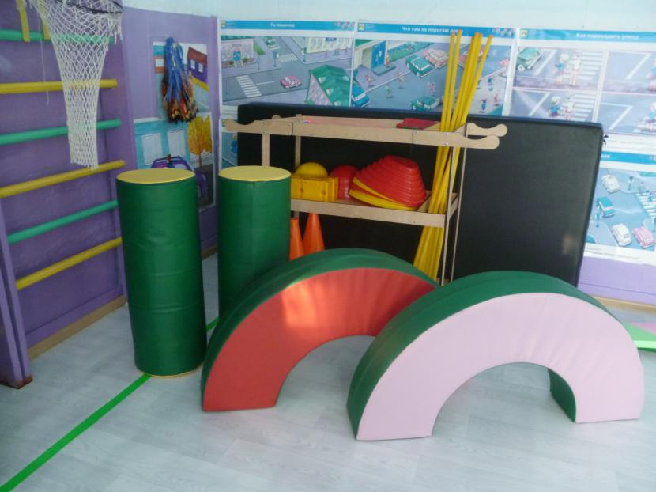
Мягкие модули «Дуги», «Бруски».

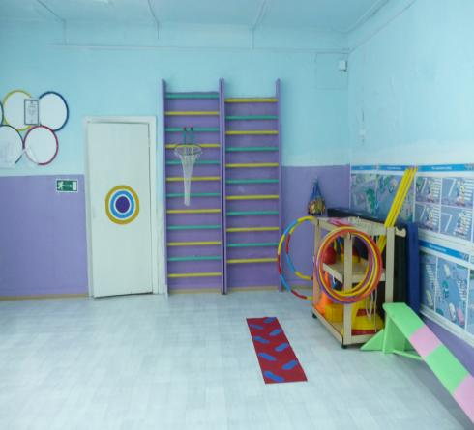
Шведская стенка, наклонная доска, дорожка «Следочки», спортивный инвентарь.

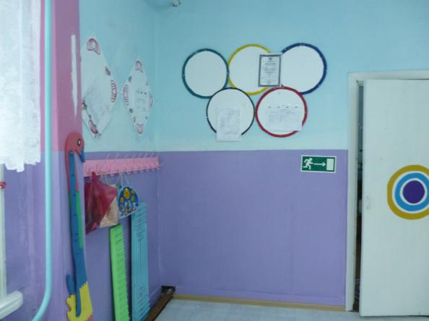

Растометр, спортивный уголок, вешалка для одежды спортивной.

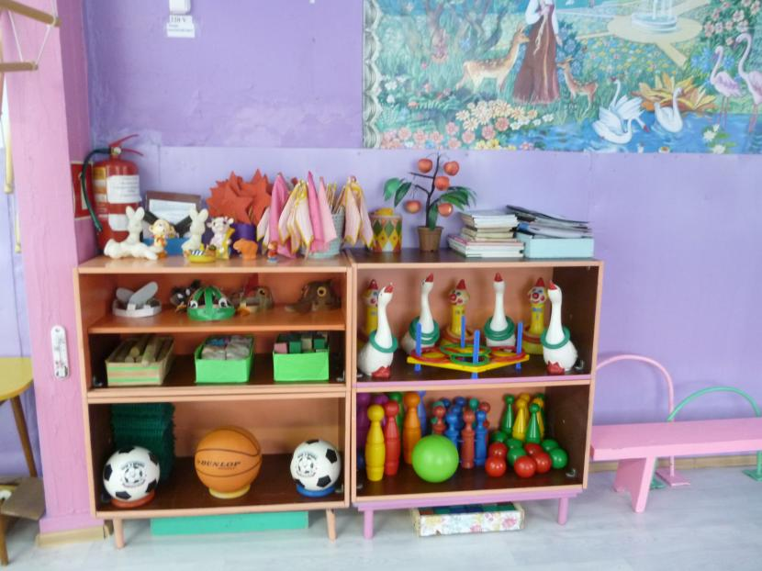
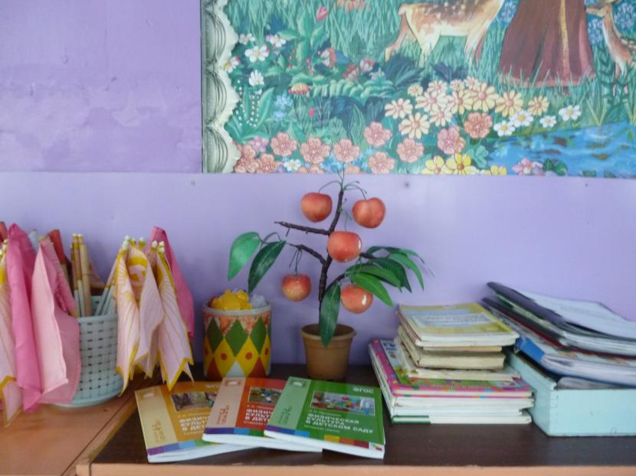Спортивный инвентарь, методическая литература.

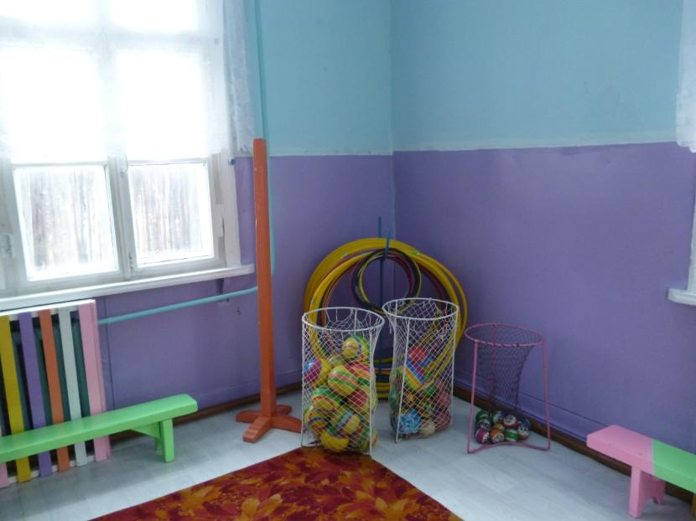

Мячи, обручи.

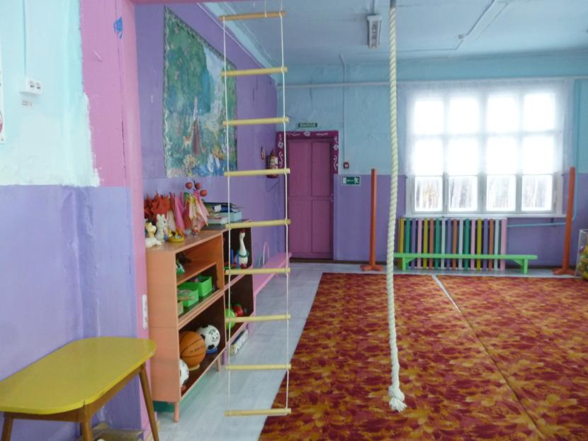
Веревочная лестница, канат
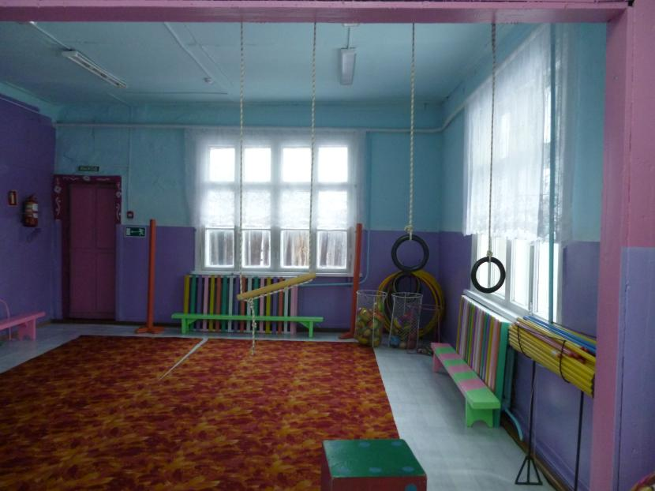
Гимнастические кольца, гимнастические палочки

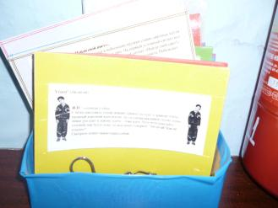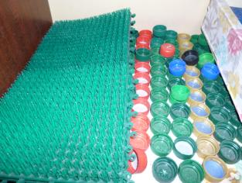

Гимнастические коврики, картотека игр.

